**Praktikum Internet dan Aplikasinya**

**TUGAS 8 : Wireless**

**Tujuan**

Mahasiswa memahami aspek-aspek untuk mengimplementasikan jaringan wireless (dan wired)

**Tugas 8a : Wireless AP**

Buat topologi dengan sebagai berikut

* Pilih Wireless Device AccessPoint-PT, kemudian konfigurasikan Port1 dengan :
  + SSID dengan nama Anda
  + Channel sesuai dengan digit belkanag NIM Anda (kalau digitnya 0 ubah menjadi 10)
  + Set Password dan buat menjadi enable
* Konfigurasikan IP pada PC & Laptop, kemudian pastikan masing-masing PC / Laptop terkoneksi

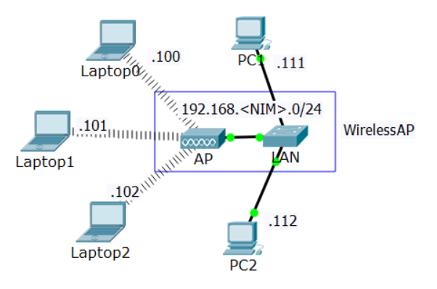

**Seting Laptop**

* **Matikan** Laptop – **Ganti Interface** Ethernet dengan Wireless – **Hidupkan** lagi
* Konfigurasi pada Wireless SSID & Password sesuai dengan AP, kemudian atur IPnya

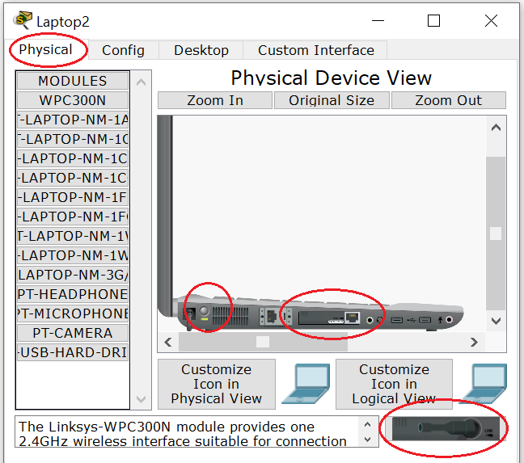

**Pengamatan**

Jalankan pada mode simulasi amati ketika :

* Ping dari Laptop ke Laptop
* Ping dari PC ke PC
* Ping dari Laptop ke PC
* Dari hasil simulasi menurut Anda AP dilihat dari collision domainnya lebih mirip hub atau swicth (bandingkan dengan simulasi hub / switch pada tugas sebelumnya)

**Tugas 8b : Wireless Router**

* Tambahkan konfigurasi sebelumnya dengan sebuah Router sehingga topologinya menjadi seperti di bawah ini.
* Konfigurasi Router dan PC Tambahan (kalau perlu PC & Laptop juga)
* Pastikan semua PC / Laptop semua terkoneksi

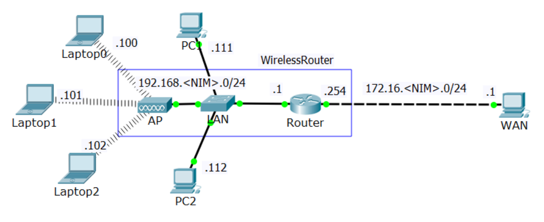

**Buat Laporan** dengan cara mengirimkan screen-shot langkah-langkah yang Anda jalankan (termasuk bukti bahwa koneksi / ping telah berhasil).

**Upload** -- file Cisco Paket Tracer *.pkt dan file dokumen *.doc atau *.pdf -- di LMS sebelum waktu yang ditentukan